Российская Федерация

Республика Калмыкия

Элистинское городское Собрание

пятого созыва

РЕШЕНИЕ № 10
21 декабря 2017 года | заседание № 28 | г.Элиста

О внесении изменений в Генеральный план города Элисты

В соответствии с Федеральным законом от 6 октября 2003 года № 131-ФЗ «Об общих принципах организации местного самоуправления в Российской Федерации», Градостроительным кодексом Российской Федерации, с учетом протокола публичных слушаний от 14 ноября 2017 года и заключения Комиссии по подготовке Правил землепользования и застройки города Элисты о результатах публичных слушаний от 16 ноября 2017 года, предложения Администрации города Элисты (постановления Администрации города Элисты), руководствуясь статьей 20 Устава города Элисты,
Элистинское городское Собрание решило:
1. Внести в карту планируемого размещения объектов (схему проектируемого состояния территории) Генерального плана города Элисты, утвержденного решением Элистинского городского Собрания от 1 июля 2010 года №1 (с изменениями от 25 апреля 2013 года №3, 26 сентября 2013 года №13, 28 ноября 2013 года №4, 26 декабря 2013 года №9, 27 марта 2014 года №14, 16 апреля 2014 года №4, 19 июня 2014 года №7, 24 июля 2014 года №5, 25 декабря 2014 года №4, 19 марта 2015 года №12, 11 июня 2015 года №11, 28 июля 2015 года №2, 17 сентября 2015 года №10, 24 декабря 2015 года №16, 24 марта 2016 года №24, 16 июня 2016 года №14, 29 сентября 2016 года №16, 22 декабря 2016 года №15, 15 июня 2017 года №19), следующее изменение:
включить в зону индивидуальной жилой застройки (до 3 эт.), исключив из зоны зеленых насаждений, земельный участок площадью 70000 кв.м., расположенный по адресу: город Элиста, ул. Герцена, № 7, согласно схеме Приложения к настоящему решению.
2. Администрации города Элисты разместить настоящее решение на официальном сайте Администрации города Элисты.
3. Настоящее решение вступает в силу со дня его официального опубликования в газете «Элистинская панорама».

Глава города Элисты,
Председатель Элистинского
городского Собрания В. Намруев
Приложение
к решению Элистинского городского Собрания
от 21 декабря 2017 года № 10

Схема
Выкопировка из схемы проектируемого состояния территории (проектный план) Генерального плана города Элисты, утвержденных решением Элистинского городского Собрания от 27.12.2010г. № 1

ПЗЗ: | Предполагаемое изменение ПЗЗ:
 | 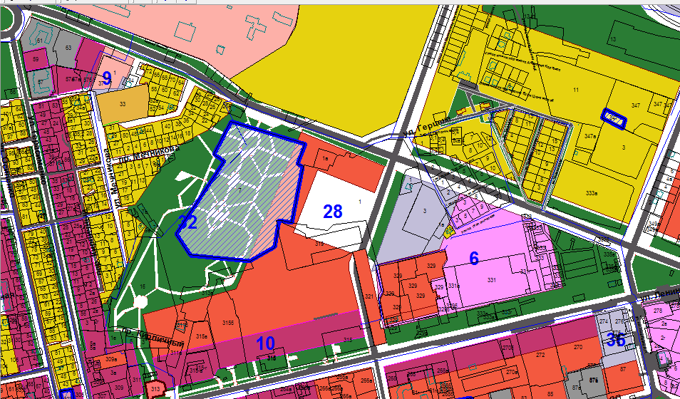

ПОСНИТЕЛЬНАЯ ЗАПИСКА
к проекту решения Элистинского городского Собрания
«О внесении изменений в Генеральный план города Элисты»

Проект решения Элистинского городского Собрания «О внесении изменений в Генеральный план города Элисты» подготовлен в соответствии с Градостроительным кодексом Российской Федерации в связи с поступившими обращениями заинтересованных лиц, с учетом результатов публичных слушаний, заключений Комиссии по подготовке Правил землепользования и застройки города Элисты.
Проектом решения предлагается внести изменения в схему проектируемого состояния территории (проектный план) Генерального плана города Элисты, утвержденного решением Элистинского городского Собрания от 01.07.2010г. № 1
_____________________

